
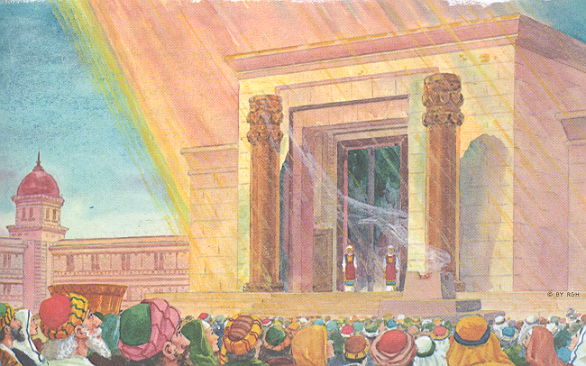
Беседы
Беседы
Беседы
Беседы
Р 18 К
Р 18 К
Р 18 К
Р 18 К
Божий план спасения
Божий план спасения
Божий план спасения
Божий план спасения
90
90
90
90
Р18K
Р18K
Р18K
Р18K

Я. Н. Пейсти

Я. Н. Пейсти

Павел Джеймс

Божий План Спасения

Радиопередачи 67 - 72

Павел Джеймс

Павел Джеймс

Павел Джеймс

Божий План Спасения
Божий План Спасения
Божий План Спасения

Радиопередачи 67 - 72

Радиопередачи 67 - 72

Радиопередачи 67 - 72
Золотой век - царствование Соломона. Храм. Южное «царство Иудино» Ровоама. Северное «царство Израиля» Иеровоама. Илья. Ахав.
Золотой век - царствование Соломона. Храм. Южное «царство Иудино» Ровоама. Северное «царство Израиля» Иеровоама. Илья. Ахав.
Золотой век - царствование Соломона. Храм. Южное «царство Иудино» Ровоама. Северное «царство Израиля» Иеровоама. Илья. Ахав.
Золотой век - царствование Соломона. Храм. Южное «царство Иудино» Ровоама. Северное «царство Израиля» Иеровоама. Илья. Ахав.

